Guía de trabajo autónomo (plantilla)
El trabajo autónomo es la capacidad de realizar tareas por nosotros mismos, sin necesidad de que nuestros/as docentes estén presentes.
Centro Educativo:
Educador (a):
Nivel: primer año
Asignatura: Inglés
Solicito a mis padres o familiar del hogar que por favor lea las instrucciones de mi guía para realizar las actividades prouipuestas.

- Me preparo para hacer la guía
Pautas que debo verificar antes de iniciar mi trabajo.

Materiales o recursos que voy a necesitar | Tijeras y lápices de color. Teléfono o computadora con acceso a internet. Si no tengo este equipo, utilizo las imágenes que esta guía me ofrece.  Phonemic Awareness: Short /o/ sound  Octopus, orange, ox, ostrich, October, otter
Condiciones que debe tener el lugar donde voy a trabajar | - Debo contar con un espacio limpio, buena iluminación y ventilación.  - Tomo en cuenta las medidas sanitarias y de emergencia del país.
Tiempo en que se espera que realice la guía | 60 minutos
- Voy a recordar lo aprendido y/o aprender.
Indicaciones | - Escucho y sigo las instrucciones paso a paso para hacer la actividad.
Actividades para retomar o introducir el nuevo conocimiento.  Pre-teaching  /presentation | Identifico el sonido inicial /o/ en las imágenes representadas en el video.  Canto y me muevo al ritmo de la canción.  Alphabet Songs - The Letter O  https://www.youtube.com/watch?v=rhK5E5BkxFM  Escucho y repito la pronunciación de cada una de las siguientes imágenes que tienen el sonido /o/ al inicio.  How to pronounce octopus https://www.youtube.com/watch?v=u41yyO2yYyc  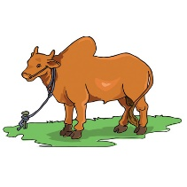  How to pronounce ox https://www.youtube.com/watch?v=XJzYsZNBm1Y  How to pronounce orange https://www.youtube.com/watch?v=7ZY0RtmYZEY  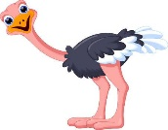  How to pronounce ostrich https://www.youtube.com/watch?v=EHaZzE_GOWc  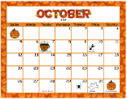  How to pronounce october  https://www.youtube.com/watch?v=g4_FpBv4uI0  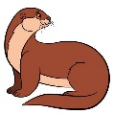  How to pronounce otter  https://www.youtube.com/watch?v=Kz-Q1EPiRHA&list=RDCMUCwo_pNsPgyF8j7Rih73_2wg&start_radio=1&t=8
- Pongo en práctica lo aprendido en clase
Indicaciones  Task cycle Instructions | Identifico el sonido inicial /o/ a la hora de pronunciar las imágenes representadas en el video.  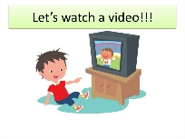  Escucho el video y sigo las indicaciones que se dan en el mismo.  Identifying sound /o/ in initial position  https://drive.google.com/open?id=1h2VJ4_yPIad5loxjlWp6FGXAB7sx5TOX  Veo la imagen, la pronuncio y coloreo el círculo con el sonido inicial /o/. Anexo 1  Confecciono un “Octopus” con papel construcción y pego imágenes que inician con el sonido /o/ en cada uno de sus brazos. Anexo 2.  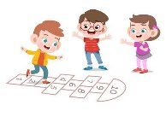  Pido a un familiar que me ayude a dibujar una rayuela en el piso y coloco una imagen con el sonido inicial /o/ sobre cada cuadro. Cada vez que salto sobre la imagen, la pronuncio. Anexo 3
Indicaciones o preguntas o matrices para auto regularse y evaluarse | Reflexiono  - ¿Qué información nueva recuerdo?  - ¿Qué me ayudo a recordar esa información?  - ¿Cuál fue mi parte favorita de la actividad?  - ¿Puedo compartir con otra persona lo que aprendí?

Con el trabajo autónomo voy a aprender a aprender
Reviso las acciones realizadas durante la construcción del trabajo.

Escribo una X sobre el símbolo que considero más apropiado al responder las siguientes preguntas:
¿Leí las indicaciones con detenimiento?
¿Escuché cada uno de los videos con calma y detenimiento?
¿Pronuncié cada palabra según lo indicado en los videos?

¿Revisé mi trabajo para asegurarme si todo lo solicitado fue realizado?

¿Me siento satisfecho con el trabajo que realicé?
Explico
¿Cuál fue el parte favorito del trabajo?

¿Qué puedo mejorar, la próxima vez que realice la guía de trabajo autónomo?

Autoevalúo mi nivel de desempeño
Reviso lo que pude hacer al finalizar las actividades.
Coloreo las estrellas de acuerdo con mi respuesta y lo que he aprendido.
Indicadores del Aprendizaje Esperado | Necesito ayuda | Si lo logro, pero debo practicar más | Si, lo logro sin problemas
Puedo identificar el sonido inicial /o/ al pronunciar “octopus” representado en la imagen.

Puedo identificar el sonido inicial /o/ al pronunciar “ox” representado en la imagen.
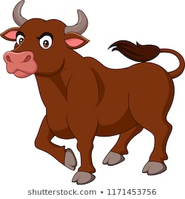

Puedo identificar el sonido inicial /o/ al pronunciar “orange” representado en la imagen.

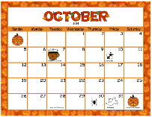
Puedo identificar el sonido inicial /o/ al pronunciar “october” representado en la imagen.

Puedo identificar el sonido inicial /o/ al pronunciar “ostrich” representado en la imagen.

Elaborada por María Gabriela Castillo Hernández, Asesora Regional de Inglés
Validada por Yaudy Ramírez Vásquez, Asesora Nacional de Inglés

Anexo 1
Directions: Look at the picture and color the bubble to identify the initial short /O/ sound.
T
A
M
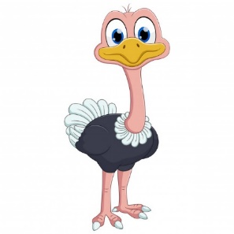  E  O  A | O  T  D  E
O  A  S | O  E  M  E
O  A | O  E

Anexo 2
Paso 1: En una hoja de papel construcción, dibujo una sonrisa.

Paso 2. Enrollo el papel construcción para formar un tubito y pego los bordes con goma.

Paso 3. Corto el tubito de papel contrucción para formar 8 patitas.

Paso 4. Recorto las imágenes de abajo y pego una en cada patita.

Paso 5. Les muestro el pulpo (octopus) a mis padres y les digo cómo se pronuncia cada una de las imágenes.
------------------------------------------------------------------------------------------------------------------------------

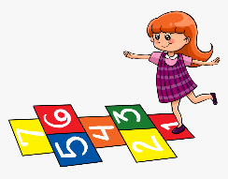
Anexo 3
Cut the pictures and use them to play “Hopscotch”

